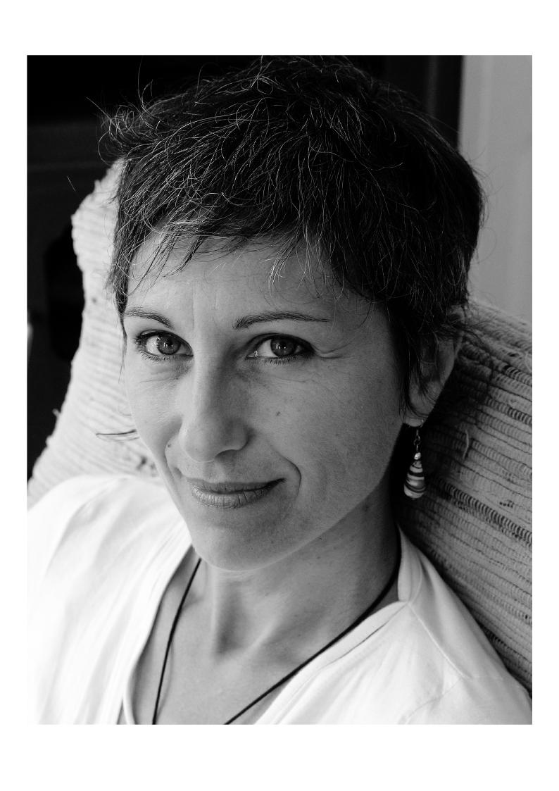

ELSA HELLEU
transmet avec passion des outils
au service des relations humaines
Elsa Formatrice et conférencière,
HELLEU est la conceptrice de l’approche de la Communication Vivante
Depuis 2011, elle anime les « Ateliers Positifs« et intervient auprès d’un large public d’adultes et d’adolescents : Formation professionnelle, Stages grand public, Ateliers individuels, Jeux coopératifs…
Ses formations s’adressent à toute personne (particuliers & professionnels) désirant agir pour l’amélioration de la qualité de vie, en famille comme au travail ; c’est à dire désirant apprendre à se préserver pleinement, tout en développant des modes relationnels constructifs pour soi-même comme pour autrui, et ce quelque soit son environnement : prévention des risques de maltraitance & psycho-sociaux.
Les acteurs des secteurs sociaux, médicaux et éducatifs – éducateurs, animateurs, enseignants, infirmiers, aides soignants, assistants maternels, familles d’accueil… – sont plus spécifiquement concernés par les outils de la Communication Vivante.
En effet, relever des défis relationnels au quotidien (avec collègues, hiérarchie, public, familles, tiers…) tout en préservant la qualité des interactions humaines dans les moments de tension, de douleur ou d’incompréhension, demande de s’approprier des outils transférables en toutes circonstances et simples à mettre en œuvre.
C’est pourquoi de nombreux établissements spécialisés lui ont déjà fait confiance pour intégrer dans leur fonctionnement d’équipe les outils et techniques transmis lors d’actions de formation pouvant entrer dans le cadre de la formation professionnelle continue (organisme de formation agréé et référencé au Data Dock sous l’intitulé SCIC Pau-Pyrénées – Les Ateliers Positifs).
Riche de plus de 20 ans d’expérience dans la formation pour adultes (en entreprises et établissements de soins spécialisés) et dans l’insertion professionnelle, Elsa HELLEU nourrit sa démarche d’approches complémentaires telles que :
- la Communication Non Violente® de Marshall B. Rosenberg,
- la Méthode ESPERE® et le système SAPPE® de Jacques Salomé,
- l’Approche Centrée sur la Personne (A.C.P.) de Carl Rogers,
- l’Accueil bienveillant des pleurs et des colères selon Aletha Solter,
- les Jeux Coopératifs au service de la rencontre et de l’entraide,
- la pédagogie réflexive pour Apprendre à apprendre…

Passionnée par son métier et convaincue du potentiel de développement illimité présent en chacun, elle se déplace également à la demande de groupes constitués, équipes professionnelles ou collectifs citoyens, pour transmettre les outils qu’elle pratique depuis plus de 15 ans.

